Выполнил:

Александр Нехаев

Рентгеновский дифрактометр

Лабораторная работа по курсу «нанодиагностика»

МИНИСТЕРСТВО ОБРАЗОВАНИЯ И НАУКИ РОССИЙСКОЙ ФЕДЕРАЦИИ

Московский физико-технический институт

(государственный университет)

Кафедра нанометрологии и наноматериалов

Оглавление

Задание 2

Практическая часть 3

Определение спектра стандартного образца 3

# Задание

1. Построить спектр стандартного образца (корунд SRM1976a), идентифицировать отражения (по названию можно найти его datasheet), выполнить профильный анализ (учесть при этом присутствие двух спектральных компонент Cu Kalpha меди). В данной работе у нас была трубка с медным анодом (длина волны около 0.154 нм). Указать неопределённости определения дифракционных максимумов.
2. Сшить кривую рентгеновской рефлектометрии для заданной плёнки (сшивку начинать с области больших углов) оксида алюминия, обработать её в ПО Bede Refs, определить толщину плёнки, её плотность и шероховатости границ раздела. Плёнка $Al_{2}O_{3}$ была выращена непосредственно на кремнии, поэтому модель простая- $Si/Al_{2}O_{3}$. Плёнка оксида циркония была выращена на кремнии с естественным оксидом, затем отожжена, поэтому нужно задать модель вида $Si/SiO_{2}$ (около 2-8 нм) / $ZrO_{2}$. При моделировании учесть функцию прибора (угловую расходимость пучка можно определить по скану theta. Образец 30 на 26 мм, радиус гониометра 26 см. Примерные параметры slits (щели на первичном пучке) можно взять из обработанной кривой (см. вложение)-их можно поварьировать.  
   Для каждой подгруппы сравнить результат моделирования толщины плёнки $Al_{2}O_{3}$ с приближением по периоду осцилляций (их много, можно учесть все)-при этом надо определить также экспериментальную ошибку.

# Практическая часть

## Определение спектра стандартного образца

Сопоставим сертифицированный спектр для SRM 1976a с полученным.

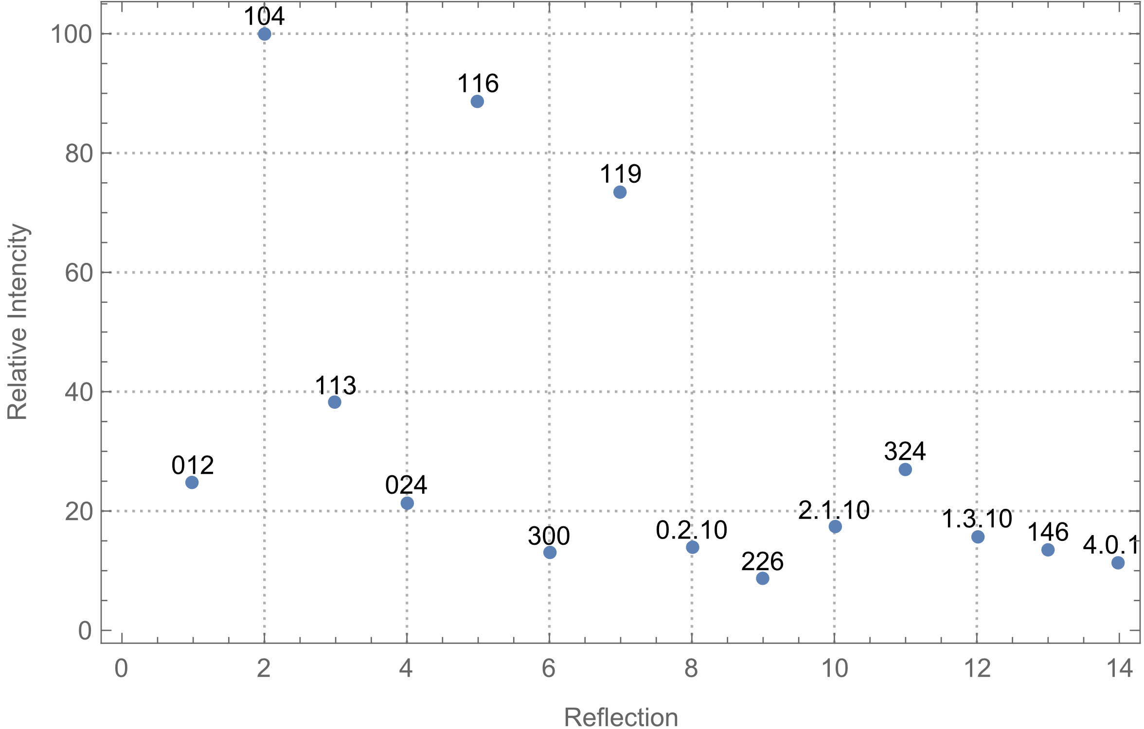

Рисунок 1: Сертефицированный спектр